Типовые и тренировочные задания С5.
В действующем формате ЕГЭ задания С5 содержат параметры. Их решение включает исследование свойств различных элементарных функций и, как правило, построение графиков.
- Найдите все значения параметра $a$, при которых система уравнений $\left\{\begin{matrix}\left(3\sqrt{x\left|x\right|}+\left|y\right|−3\right)⋅\left(\left|x\right|+3\left|y\right|−9\right)=0 \\ {\left(x−a\right)}^{2}+y^{2}=\text{25}\end{matrix}\right.$ имеет ровно три решения.
Решение.
Если $\left(x;y\right)$- решение системы, то и $\left(x;−y\right)$- решение системы. Значит, необходимым условием существования нечетного числа решений является равенство $y=−y$ или $y=0$.
Подставляя эти значения в исходную систему, и учитывая, что $x≥0$, получаем систему $\left\{\begin{matrix}\left(3x−3\right)⋅\left(x−9\right)=0 \\ {\left(x−a\right)}^{2}=\text{25}\end{matrix}\right.$$⇔$ $\left\{\begin{matrix}[\begin{matrix}x=1 \\ x=9\end{matrix} \\ \left|x−a\right|=5\end{matrix}\right.$.
Система может иметь нечетное число решений при $a∈\left\{−4,4,\right.\left.6,\text{14}\right\}\text{.}$ Выясним, когда система имеет ровно три решения:
$\left\{\begin{matrix}\left(3x−3\right)⋅\left(x−9\right)=0 \\ {\left(x−a\right)}^{2}+y^{2}=\text{25}\end{matrix}\right.$$⇔$$\left\{\begin{matrix}[\begin{matrix}0≤x=1−\frac{\left|y\right|}{3} \\ 0≤x=9−3\left|y\right|\end{matrix} \\ {\left(x−a\right)}^{2}+y^{2}=\text{25}\end{matrix}\right.$
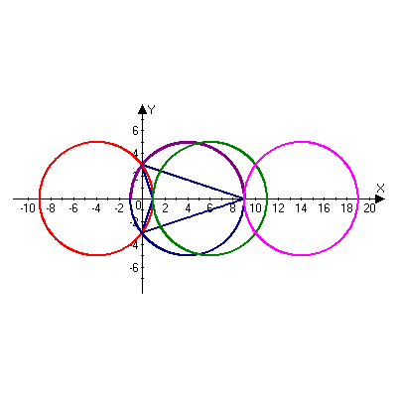

Ответ: -4; 4; 6.

- Найти все значения параметра $a$, при каждом из которых система неравенств $\left\{\begin{matrix}\sqrt{{\left(x−2a\right)}^{2}+{\left(y−a\right)}^{2}}≤\frac{\left|a\right|}{6\sqrt{5}} \\ x−2y≥1\end{matrix}\right.$ имеет решения.
Решение
Первое неравенство задает на координатной плоскости круг радиуса $\frac{\left|a\right|}{6\sqrt{5}}$ с центром в точке $O_{1}\left(2a;a\right)$. Второе неравенство задает полуплоскость с границей $y=\frac{x}{2}−\frac{1}{2}$. Очевидно, что центр круга при всех значениях $a$ лежит вне заданной полуплоскости, т.к. $2a−2a=0<1$.
Система имеет решения, если круг и полуплоскость имеют общие точки, т.е. если радиус окружности не меньше расстояния от точки $O_{1}\left(2a;a\right)$ до прямой $x−2y−1=0$. Расстояние от точки $\left(x_{0};y_{0}\right)$ до прямой $\text{Ax}+\text{Dy}+C=0$ находится по формуле $ρ=\frac{\left|{\text{Ax}}_{0}+{\text{By}}_{0}+C\right|}{\sqrt{A^{2}+B^{2}}}$. Отсюда $ρ=\frac{\left|2a−2a−1\right|}{\sqrt{1+4}}=\frac{1}{\sqrt{5}}$; $\frac{\left|a\right|}{6\sqrt{5}}≥\frac{1}{\sqrt{5}}$; $\left|a\right|≥6$.

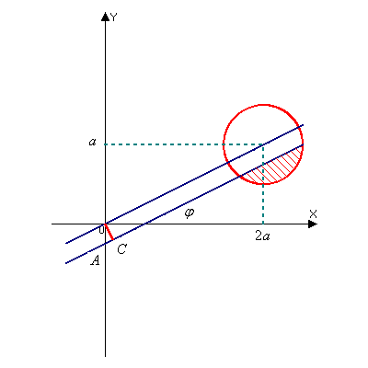
Не используя данную формулу, можно было потребовать, чтобы радиус был не меньше расстояния между параллельными прямыми $y=\frac{x}{2}$ и $y=\frac{x}{2}−\frac{1}{2}$.
$\text{OC}=\frac{1}{2}⋅\text{cos}ϕ$; $\text{tg}ϕ=\frac{1}{2}$ ; $\text{cos}ϕ=\frac{2}{\sqrt{5}}$ ; $\text{OC}=\frac{1}{\sqrt{5}}$. Далее аналогично.
Ответ: $a≤−6$; $a≥6$
- Найдите все положительные значения параметра $a$, при каждом из которых система $\left\{\begin{matrix}a^{y^{2}}=\sqrt[9]{−0,\text{125}−3x−2x^{2}} \\ \text{16}x^{2}+1=8y−\text{24}x\end{matrix}\right.$имеет ровно два решения.
Решение
Выражаем из второго уравнения $y$и подставляем в первое, получаем следующую систему: $\left\{\begin{matrix}a^{y^{2}}=\sqrt[9]{−y} \\ y=0,\text{125}+3x+2x^{2}\end{matrix}\right.$. Решим уравнение $a^{y^{2}}=\sqrt[9]{−y}$. Рассмотрим взаимное расположение графиков функций $z=f\left(y\right)=a^{y^{{}^{2}}}$и $z=g\left(y\right)=\sqrt[9]{−y}$ в следующих трех случаях:

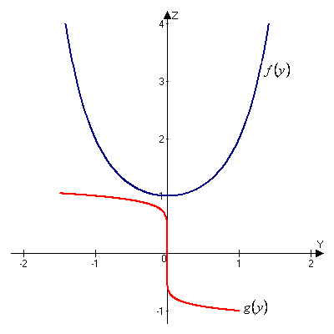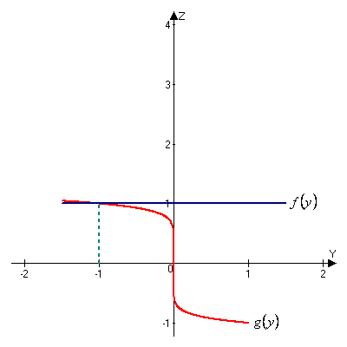
$a>1$ $a=1$

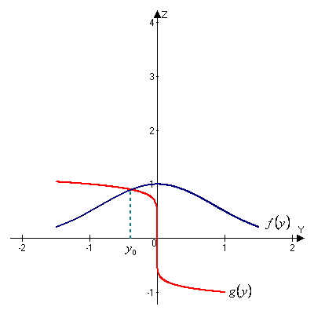
Итак, при $a>1$графики функций $z=f\left(y\right)$ и $z=g\left(y\right)$ общих точек не имеют и, следовательно, уравнение $a^{y^{2}}=\sqrt[9]{−y}$ не имеет корней.
При $a=1$графики пересекаются в точке с абсциссой $y_{0}=−1$ и уравнение $a^{y^{2}}=\sqrt[9]{−y}$ имеет один корень $y_{0}=−1$.
При $0<a<1$ графики пересекаются в точке с абсциссой $y_{0}$ $\left(−1<y_{0}<0\right)$и уравнение $a^{y^{2}}=\sqrt[9]{−y}$ имеет один корень $−1<y_{0}<0$.
Подставим $y_{0}$ во второе уравнение системы: $\text{16}x^{2}+\text{24}x+1−8y_{0}=0$.

$0<a<1$ $\frac{D}{4}=\text{144}−\text{16}+\text{128}y_{0}>0$; $y_{0}>−1$.
Ответ: $0<a<1$.

- Найдите все значения $a$, при каждом из которых система $\left\{\begin{matrix}x^{2}+\left(4a+5\right)x+3a^{2}+5a<0 \\ x^{2}+a^{2}=\text{25}\end{matrix}\right.$ имеет решения.
Решение
Разложим левую часть неравенства на множители $\left(x+3a+5\right)⋅\left(x+a\right)<0$. Это неравенство задаёт пару вертикальных углов плоскости $\text{Oax}$. Уравнение задаёт окружность с центром $\left(0;0\right)$ радиуса 5.
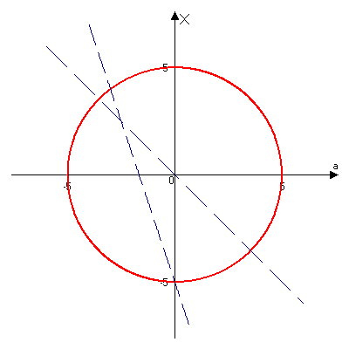
Решения системы – точки дуг окружности, лежащие в указанных вертикальных углах. Абсциссы концов этих дуг находим из систем
$\left\{\begin{matrix}x+3a+5=0 \\ x^{2}+a^{2}=\text{25}\end{matrix}\right.$ и $\left\{\begin{matrix}x+a=0 \\ x^{2}+a^{2}=\text{25}\end{matrix}\right.$

$\left\{\begin{matrix}x=−3a−5 \\ 9a^{2}+\text{30}a+\text{25}+a^{2}=\text{25}\end{matrix}\right.$ $\left\{\begin{matrix}x=−a \\ 2a^{2}=\text{25}\end{matrix}\right.$

$a=−3$; $a=0$. $a=−\frac{5\sqrt{2}}{2}$; $a=\frac{5\sqrt{2}}{2}$.

Ответ: $\left(−\frac{5\sqrt{2}}{2};−3\right)$; $\left(0;\frac{5\sqrt{2}}{2}\right)$.
- Найдите все значения параметра $p$, при которых уравнение $4x^{6}−\text{81}x^{4}−4{\text{px}}^{3}+p^{2}=0$ имеет нечетное число различных корней.
Решение
Разложим левую часть уравнения на множители:
${\left(2x^{3}−p\right)}^{2}−\text{81}x^{4}=0$; $\left(2x^{3}−p−9x^{2}\right)⋅\left(2x^{3}−p+9x^{2}\right)=0$.
Таким образом, получили следующую совокупность двух уравнений:
$[\begin{matrix}p=2x^{3}−9x^{2} \\ p=2x^{3}+9x^{2}\end{matrix}$.
На плоскости $\text{xOp}$построим графики функций
$p=2x^{3}−9x^{2}$ и $p=2x^{3}+9x^{2}$
$p^{'}=6x^{2}−\text{18}x$ $p^{'}=6x^{2}−\text{18}x$
$p^{'}=0$ $p^{'}=0$
$x=0$- точка максимума $x=−3$- точка максимума
$x=3$-точка минимума $x=0$- точка минимума
$p\left(0\right)=0$; $p\left(3\right)=−\text{27}$. $p\left(−3\right)=\text{27}$; $p\left(0\right)=0$.

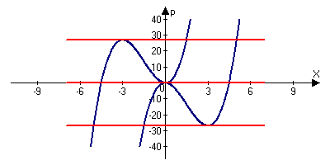

Ответ: -27; 0; 27.

- Найдите все значения $a$и $b$такие, что система $\left\{\begin{matrix}x^{2}+y^{2}−4x−6\left|y\right|+\text{13}−b^{2}≤0 \\ y=\text{ax}−2\sqrt{8}\end{matrix}\right.$ имеет ровно два различных корня.
Решение
Выделим в первом неравенстве полные квадраты, получим следующую систему:
$\left\{\begin{matrix}{\left(x−2\right)}^{2}+{\left(y±3\right)}^{2}≤b^{2} \\ y=\text{ax}−4\sqrt{2}\end{matrix}\right.$ $\begin{matrix}\left(1\right) \\ \left(2\right)\end{matrix}$ .
Неравенство $\left(1\right)$ задает два круга, симметричных относительно оси абсцисс, с центрами $О_{1}\left(2;3\right)$; $O_{2}\left(2;−3\right)$ и радиусом $\left|b\right|$. Уравнение $\left(2\right)$ - пучок прямых, проходящих через точку $A\left(0;4\sqrt{2}\right)$. Таким образом, получим следующую геометрическую интерпретацию задачи: найти угловой коэффициент прямой и радиус окружностей при которых прямая является их общей касательной.

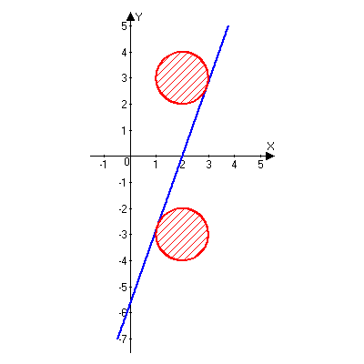
Рассмотрим два уравнения ${\left(x−2\right)}^{2}+{\left(\text{ax}−4\sqrt{2}±3\right)}^{2}=b^{2}$
$$x^{2}−4x+4+a^{2}x^{2}−2\text{ax}\left(4\sqrt{2}±3\right)+{\left(4\sqrt{2}±3\right)}^{2}−b^{2}=0$$
$$\left(a^{2}+1\right)x^{2}−2\left(2+a\left(4\sqrt{2}±3\right)\right)x+{\left(4\sqrt{2}±3\right)}^{2}−b^{2}=0$$
$\frac{D}{4}={\left(2+a\left(4\sqrt{2}±3\right)\right)}^{2}−\left(a^{2}+1\right)\left(\left(4\sqrt{2}±3\right)−b^{2}\right)=0$ или
$4+4a\left(4\sqrt{2}±3\right)−\left({\left(4\sqrt{2}±3\right)}^{2}−b^{2}\right)+a^{2}b^{2}=0$.
Отсюда получаем: $\text{12}a−\text{24}\sqrt{2}=−\text{12}a+\text{24}\sqrt{2}$ ; $a=2\sqrt{2}$.
$4\left(\text{11}+6\sqrt{2}\right)−\text{45}−\text{24}\sqrt{2}+b^{2}=0$; $b^{2}=1$; $\left|b\right|=1$.
Ответ: $a=2\sqrt{2}$; $\left|b\right|=1$.

- (ЕГЭ 2010). Найдите все значения параметра $a$, при каждом из которых ровно одно решение неравенство $x^{2}+\left(5a+3\right)x+4a^{2}≤4$удовлетворяет неравенству $\text{ax}⋅\left(x−4−a\right)≤0$.
Решение
$x^{2}+\left(5a+3\right)x+4a^{2}≤4$; $\left(x−\left(−4a−4\right)\right)⋅\left(x−\left(−a+1\right)\right)≤0$.
Множество решений неравенства образует отрезок с концами $x_{1}=\left(−4a−4\right)$ и $x_{2}=\left(−a+1\right)$, возможно, вырожденный в точку.
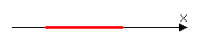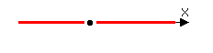

Множество решений неравенства $\text{ax}⋅\left(x−4−a\right)≤0$ образует
при $a<0$- объединение двух лучей, направленных в разные стороны с концами $x_{1}=0$и$x_{2}=4+a$ , возможно, склеенных в одну прямую;
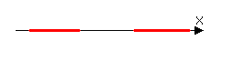
при $a>0$- отрезок с этими же концами;
при $a=0$- всю прямую.
Ровно одна точка первого множества может принадлежать второму только тогда, когда первое вырождается в точку или один из его концов совпадает с концом второго множества, т. е. в следующих случаях:

а) $−4a−4=−a+1$; $a=−\frac{5}{3}$; $x=\frac{8}{3}$ - удовлетворяет второму неравенству.
Таким образом, условие задачи выполнено. Первое неравенство имеет только одно решение, которое является также решением второго неравенства.
б) $−4a−4=0$; $a=−1$. Решение первого неравенства: $0≤x≤2$, решение второго неравенства: $x≤0$; $x≥0$. Одно решение первого неравенства $\left(x=0\right)$ удовлетворяет второму неравенству.
в) $−4a−4=4+a$; $a=−\frac{8}{5}$. Решение первого неравенства: $\frac{\text{12}}{5}≤x≤\frac{\text{13}}{5}$, решение второго неравенства: $0≤x≤5$; $x≥\frac{\text{12}}{5}$. Условие задачи не выполняется, т.к. все решения первого неравенства являются решениями второго.
г) $−a+1=0$; $a=1$. Решение первого неравенства: $−8≤x≤0$, решение второго неравенства: $x≤0$; $x≥0$. Одно решение первого неравенства $\left(x=0\right)$ удовлетворяет второму неравенству.
д) $−a+1=4+a$; $a=−\frac{3}{2}$. Решение первого неравенства: $2≤x≤\frac{5}{2}$, решение второго неравенства: $x≤0$; $x≥\frac{5}{2}$. Одно решение первого неравенства $\left(x=\frac{5}{2}\right)$ удовлетворяет второму неравенству.
Ответ: $−\frac{5}{3}$; $−\frac{3}{2}$; $−1$; $1$.

- (ЕГЭ 2011) Найдите все значения $a$, при каждом из которых система $\left\{\begin{matrix}{\left(\left|x\right|−7\right)}^{2}+{\left(\left|y\right|−7\right)}^{2}=1 \\ y=\text{ax}+1 \\ \text{xy}>0\end{matrix}\right.$ имеет единственное решение.
Решение
Первое уравнение при условии $\text{xy}>0$задает на плоскости две единичные окружности с центрами $\left(7;7\right)$ и $\left(−7;−7\right)$, а второе – прямую $l$ с угловым коэффициентом $a$, проходящую через точку $\left(0;1\right)$.

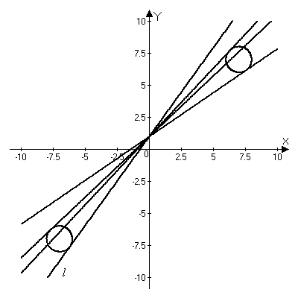

Прямая $l$ касается окружности с центром в точке $\left(−7;−7\right)$ единичного радиуса тогда и только тогда, когда система $\left\{\begin{matrix}y=\text{ax}+1 \\ {\left(x+7\right)}^{2}+{\left(y+7\right)}^{2}=1\end{matrix}\right.$ $\left(1\right)$ имеет единственное решение. Для этого необходимо, чтобы квадратное уравнение ${\left(x+7\right)}^{2}+{\left(\text{ax}+1+7\right)}^{2}=1$ имело единственное решение. Приведем уравнение к виду $\left(a^{2}+1\right)x^{2}+2\left(8a+7\right)x+\text{112}=0$и из равенства нулю дискриминанта получим: ${\left(8a+7\right)}^{2}−\text{112}\left(a^{2}+1\right)=0$, откуда $\text{48}a^{2}−\text{112}a+\text{63}=0$. Значит, $a_{1,2}=\frac{\text{14}±\sqrt{7}}{\text{12}}$ и система $\left(1\right)$ имеет решения только при $\frac{\text{14}−\sqrt{7}}{\text{12}}≤a≤\frac{\text{14}+\sqrt{7}}{\text{12}}$.
Аналогично, прямая $l$ касается окружности с центром в точке $\left(7;7\right)$ единичного радиуса тогда и только тогда, когда система $\left\{\begin{matrix}y=\text{ax}+1 \\ {\left(x−7\right)}^{2}+{\left(y−7\right)}^{2}=1\end{matrix}\right.$ $\left(2\right)$ имеет единственное решение. Для этого необходимо, чтобы квадратное уравнение ${\left(x−7\right)}^{2}+{\left(\text{ax}+1−7\right)}^{2}=1$ имело единственное решение. Приведем уравнение к виду $\left(a^{2}+1\right)x^{2}−2\left(6a+7\right)x+\text{84}=0$и из равенства нулю дискриминанта получим: ${\left(6a+7\right)}^{2}−\text{84}\left(a^{2}+1\right)=0$, откуда $\text{48}a^{2}−\text{84}a+\text{35}=0$. Значит, $a_{3,4}=\frac{\text{21}±\sqrt{\text{21}}}{\text{24}}$ и система $\left(2\right)$ имеет решения только при $\frac{\text{21}−\sqrt{\text{21}}}{\text{24}}≤a≤\frac{\text{21}+\sqrt{\text{21}}}{\text{24}}$.
Так как $\frac{\text{21}−\sqrt{\text{21}}}{\text{24}}<\frac{\text{14}−\sqrt{7}}{\text{12}}<\frac{\text{21}+\sqrt{\text{21}}}{\text{24}}<\frac{\text{14}+\sqrt{7}}{\text{12}}$, то исходная система имеет единственное решение при $a=\frac{\text{21}−\sqrt{\text{21}}}{\text{24}}$ и при $a=\frac{\text{14}+\sqrt{7}}{\text{12}}$.
Ответ: $\frac{\text{21}−\sqrt{\text{21}}}{\text{24}}$; $\frac{\text{14}+\sqrt{7}}{\text{12}}$.

- (ЕГЭ 2011). Найдите все положительные значения $a$, при каждом из которых система $\left\{\begin{matrix}{\left(\left|x\right|−5\right)}^{2}+{\left(y−3\right)}^{2}=9 \\ {\left(x+1\right)}^{2}+y^{2}=a^{2}\end{matrix}\right.$ имеет единственное решение.
Решение
Если $x≥0$, то уравнение ${\left(\left|x\right|−5\right)}^{2}+{\left(y−3\right)}^{2}=9$задаёт окружность $ω_{1}$ с центром в точке $C_{1}$$\left(5;3\right)$ радиуса 3, а если $x<0$, то оно задаёт окружность $ω_{2}$ с центром в точке $C_{2}$$\left(−5;3\right)$ радиуса 3.
При положительных значениях параметра $a$ уравнение ${\left(x+1\right)}^{2}+y^{2}=a^{2}$задаёт окружность$ω$ с центром в точке $C$$\left(−1;0\right)$ радиуса $a$. Поэтому задача состоит в том, чтобы найти все значения $a$, при каждом из которых окружность$ω$имеет единственную общую точку с объединением окружностей $ω_{1}$ и $ω_{2}$.

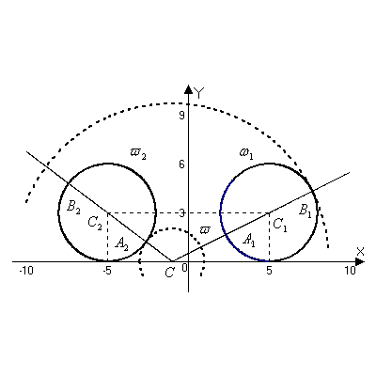
Из точки $C$ проведем луч ${\text{CC}}_{1}$ и обозначим $A_{1}$ и $B_{1}$ точки его пересечения с окружностью $ω_{1}$, где $A_{1}$ лежит между $C$ и $C_{1}$. Так как ${\text{CC}}_{1}=\sqrt{{\left(5+1\right)}^{2}+3^{2}}=3\sqrt{5}$, то ${\text{CA}}_{1}=3\sqrt{5}−3$, ${\text{CB}}_{1}=3\sqrt{5}+3$.
При $a<{\text{CA}}_{1}$ или $a>{\text{CB}}_{1}$ окружности $ω$и $ω_{1}$ не пересекаются.
При ${\text{CA}}_{1}<a<{\text{CB}}_{1}$ окружности $ω$и $ω_{1}$ имеют две общие точки.
При $a={\text{CA}}_{1}$ или $a={\text{CB}}_{1}$ окружности $ω$и $ω_{1}$ касаются.
Из точки $C$ проведем луч ${\text{CC}}_{2}$ и обозначим $A_{2}$ и $B_{2}$ точки его пересечения с окружностью $ω_{2}$, где $A_{2}$ лежит между $C$ и $C_{2}$. Так как ${\text{CC}}_{2}=\sqrt{−{\left(5+1\right)}^{2}+3^{2}}=5$, то ${\text{CA}}_{2}=5−3=2$, ${\text{CB}}_{2}=5+3=8$.
При $a<{\text{CA}}_{1}$ или $a>{\text{CB}}_{1}$ окружности $ω$и $ω_{2}$ не пересекаются.
При ${\text{CA}}_{1}<a<{\text{CB}}_{1}$ окружности $ω$и $ω_{2}$ имеют две общие точки.
При $a={\text{CA}}_{1}$ или $a={\text{CB}}_{1}$ окружности $ω$и $ω_{2}$ касаются.
Исходная система имеет единственное решение тогда и только тогда, когда окружность$ω$касается ровно с одной из окружностей $ω_{1}$ и $ω_{2}$ и не пересекается с другой.
Ответ: $2$; $3\sqrt{5}+3$.

- (ЕГЭ 2012). Найдите все значения $a$, при каждом из которых уравнение $\left|\frac{6}{x}−5\right|=\text{ax}−1$ на промежутке $\left(0;+∞\right)$ имеет более двух корней.
Решение.
Рассмотрим функции $f\left(x\right)=\text{ax}−1$ и $g\left(x\right)=\left|\frac{6}{x}−5\right|$. При $a≤0$ все значения функции $f\left(x\right)$ на промежутке $\left(0;+∞\right)$ отрицательны, а все значения $g\left(x\right)$ - неотрицательны, поэтому при $a≤0$ уравнение $f\left(x\right)=g\left(x\right)$ не имеет решений на промежутке $\left(0;+∞\right)$.
При $a>0$функция $f\left(x\right)$ возрастает. Функция $g\left(x\right)$ убывает на промежутке $(0;\frac{6}{5}]$, поэтому уравнение $f\left(x\right)=g\left(x\right)$ имеет не более одного решения на этом промежутке. Это решение существует тогда и только тогда, когда $f\left(\frac{6}{5}\right)≥g\left(\frac{6}{5}\right)$. Отсюда получаем: $a⋅\frac{6}{5}−1≥0$, $a≥\frac{5}{6}$.
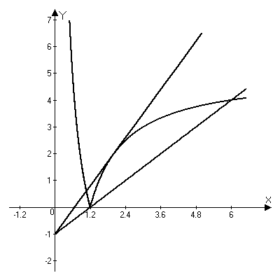
На промежутке $\left(\frac{6}{5};+∞\right)$ уравнение $f\left(x\right)=g\left(x\right)$ принимает вид $\text{ax}−1=5−\frac{6}{x}$ или ${\text{ax}}^{2}−6x+6=0$. $\frac{D}{4}=\text{36}−\text{24}a$. При $0<a<\frac{3}{2}$ уравнение имеет два действительных корня. Оба корня при $a≥\frac{5}{6}$ принадлежат промежутку $\left(\frac{6}{5};+∞\right)$, т.к. в этом случае $a{\left(\frac{6}{5}\right)}^{2}−6⋅\frac{6}{5}+6>0$.
Ответ: $\frac{5}{6}<a<\frac{3}{2}$.

Критерии оценивания:
Содержание критерия | Баллы
Обоснованно получен правильный ответ | 4
С помощью верного рассуждения получено множество значений $a$, отличающееся от искомого конечным числом точек | 3
С помощью верного рассуждения получены все граничные точки искомого множества значений $a$ | 2
Верно получена хотя бы одна граничная точка искомого множества значений $a$ | 1
Решение не соответствует ни одному из критериев, перечисленных выше | 0

- Найдите все значения $a$, при каждом из которых система $\left\{\begin{matrix}3⋅2^{\left|x\right|}+5\left|x\right|+4=3y+5x^{2}+3a \\ x^{2}+y^{2}=1\end{matrix}\right.$ имеет единственное решение.
Решение
Если $\left(x;y\right)$ - решение системы, то и $\left(−x;y\right)$ также является решением системы. Таким образом, условие $x=0$ является необходимым условием единственности решения. При $x=0$ имеем $\left\{\begin{matrix}3a=7−3y \\ y^{2}=1\end{matrix}\right.$. Если $y=1$, то $a=\frac{4}{3}$; если $y=−1$, то $a=\frac{\text{10}}{3}$.
При $a=\frac{4}{3}$ система имеет вид $\left\{\begin{matrix}3⋅2^{\left|x\right|}+5\left|x\right|=3y+5x^{2} \\ x^{2}+y^{2}=1\end{matrix}\right.$
Из второго уравнения следует, что $\left|x\right|≤1$; $\left|y\right|≤1$; $5x^{2}≤5\left|x\right|$.
Так как $2^{\left|x\right|}≥1$, то $3⋅2^{\left|x\right|}+5\left|x\right|≥3y+5x^{2}$, $2^{\left|x\right|}=1$; $\left\{\begin{matrix}x=0 \\ y=1\end{matrix}\right.$ - единственное решение.
При $a=\frac{\text{10}}{3}$ система имеет вид $\left\{\begin{matrix}3⋅2^{\left|x\right|}+5\left|x\right|=3y+5x^{2}+6 \\ x^{2}+y^{2}=1\end{matrix}\right.$.
Подбором получим, что кроме решения $\left(0;1\right)$, система имеет решения $\left(1;0\right)$ и $\left(−1;0\right)$.
Ответ: $\frac{4}{3}$.

- Найдите наибольшее целое значение $a$, при котором уравнение $3x^{2}−\text{12}x+3a+9=4\text{sin}\frac{4x−x^{2}−a−3}{2}⋅\text{cos}\frac{x^{2}−2x−a−1}{2}$
имеет ровно два различных решения.
Решение
Преобразуем правую часть уравнения по формуле $\text{sin}α⋅\text{cos}β=\frac{\text{sin}\left(α+β\right)−\text{sin}\left(β−α\right)}{2}$.
Получим $4\text{sin}\frac{4x−x^{2}−a−3}{2}⋅\text{cos}\frac{x^{2}−2x−a−1}{2}=2\left(\text{sin}\left(x−a−2\right)−\text{sin}\left(x^{2}−3x+1\right)\right)$.
Левую часть уравнения преобразуем следующим образом:
$3x^{2}−\text{12}x+3a+9=3\left(x^{2}−4x+a+3\right)=3\left(\left(x^{2}−3x+1\right)−\left(x−a−2\right)\right)$.
Обозначим $U=x−a−2$; $V=x^{2}−3x+1$, тогда уравнение примет вид: $3V−3U=2\text{sin}U−2\text{sin}V$ или $3U+2\text{sin}U=3V+2\text{sin}V$
Введем функцию $f\left(t\right)=3t+2\text{sin}t$.
Так как $f^{'}\left(t\right)=3+2\text{cos}t>0$, то $f\left(t\right)$-монотонно возрастающая функция.
Следовательно, $f\left(U\right)=f\left(V\right)$$⇔U=V$.
Отсюда имеем $x−a−2=x^{2}−3x+1$;
$x^{2}−4x+a+3+0$; $\frac{D}{4}=4−3−a>0$; $1−a>0$; $a<1$.
Ответ: $a=0$.

- Найдите все значения параметра $a$, при каждом из которых уравнение $\text{sin}\left(x−3a\right)+\text{sin}\left(\frac{x^{2}−6x+7a}{2}\right)=4x−x^{2}−a$ не имеет действительных решений.
Решение.
Обозначим $U=x−3a$, $V=\frac{x^{2}−6x+7a}{2}$, тогда $4x−x^{2}−a=−2U−2V$.
В результате указанной замены исходное уравнение примет следующий вид:
$\text{sin}U+2U=−\text{sin}V−2V$.
Введем функцию $f\left(t\right)=\text{sin}t+2t$ и запишем уравнение в виде$f\left(U\right)=−f\left(V\right)$ или с учетом нечетности $f\left(t\right)$: $f\left(U\right)=f\left(−V\right)$
Так как $f^{'}\left(t\right)=\text{cos}t+2>0$, то $f\left(t\right)$-монотонно возрастающая функции, то
$f\left(U\right)=f\left(−V\right)$$⇔U=−V$.
Отсюда имеем $x−3a=−\frac{x^{2}−6x+7a}{2}$;
$x^{2}−4x+a=0$; $\frac{D}{4}=4−a<0$; $a>4$.
Ответ: $a>4$.

- Найдите все значения параметра $a$, при которых в множестве решений неравенства $\left(2^{3{\text{log}}_{8}\left(x−1\right)}+9^{{\text{log}}_{3}\left(a+2\right)}+2a{\text{log}}_{2}\frac{1}{\text{32}}−3\right)⋅\left(x{\text{log}}_{4}9⋅{\text{log}}_{3}2−5^{{\text{log}}_{\text{25}}{\left(a−3\right)}^{2}}\right)0$ (1)
можно расположить 8 последовательных членов арифметической прогрессии, разность которой равна 1.
Решение
ОДЗ: $\left\{\begin{matrix}x−1>0, \\ a+2>0, \\ a≠3\end{matrix}\right.$ $⇔$ $\left\{\begin{matrix}x∈\left(1;∞\right) \\ a∈\left(−2;3\right)∪\left(3;∞\right)\end{matrix}\right.$
Исходное неравенство (1) имеет следующий вид: $\left(x−1+{\left(a+2\right)}^{2}−\text{10}a−3\right)⋅\left(x−\left|a−3\right|\right)≤0$ или $\left(x+a^{2}−6a\right)⋅\left(x−\left|a−3\right|\right)≤0$.
Значения параметра $a$ должны быть такими, чтобы в промежутке решения неравенства можно было расположить отрезок длиной 7 единиц.
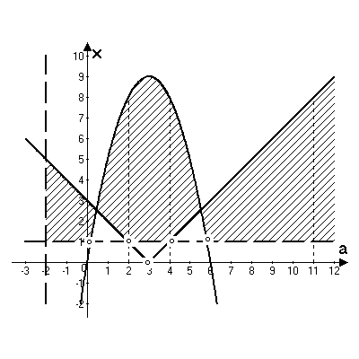
Ответ: $\left(2;3\right)∪\left(3;4\right)∪\left(\text{11},∞\right)$.
- Найдите все значения параметра $a$, при которых число целочисленных решений неравенства $\begin{aligned}{\text{27}}^{−\left|x−a\right|}{\text{log}}_{3}\left(x^{2}−4x+7\right)+{\left(1+\sqrt{x+1}\right)}^{{\text{log}}_{3}\left(1+\sqrt{5−x}\right)}≤ \\ 3^{4x−x^{2}−4}\left({\text{log}}_{3}\left(\left|x−a\right|+1\right)+1\right)+{\left(1+\sqrt{5−x}\right)}^{{\text{log}}_{3}\left(1+\sqrt{x+1}\right)}\end{aligned}$
максимально.
Решение.
Исходное неравенство равносильно системе неравенств:
$\left\{\begin{matrix}3^{{\left(x−2\right)}^{2}}{\text{log}}_{3}\left({\left(x−2\right)}^{2}+3\right)≤3^{3\left|x−a\right|}{\text{log}}_{3}\left(3\left|x−a\right|+3\right) \\ x≥−1 \\ x≤5\end{matrix}\right.$
Рассмотрим функцию $f\left(t\right)=3^{t}{\text{log}}_{3}\left(t+3\right)$, $t≥0$.
Функция $f\left(t\right)$ строго возрастает как произведение двух строго возрастающих функций: $f\left(t_{1}\right)≤f\left(t_{2}\right)$ $⇔$ $t_{1}≤t_{2}$.
Пусть $t_{1}={\left(x−2\right)}^{2}$, $t_{2}=3\left|x−a\right|$.
$$\left\{\begin{matrix}{\left(x−2\right)}^{2}≤3\left|x−a\right| \\ x≥−1 \\ x≤5\end{matrix}\right.$$
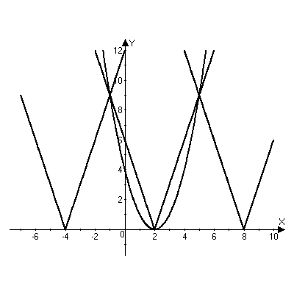
Число целых решений максимально, если решением является отрезок $\left[−1;5\right]$.
$a∈\left(−∞;−4\right)∪\left\{2\right\}∪\left[8;∞\right]$.
Ответ: $\left(−∞;−4\right)∪\left\{2\right\}∪\left[8;∞\right]$.

